Zustandsmodellierung offline
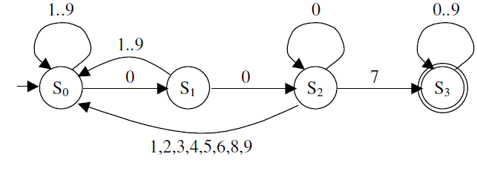
Der frühere russische Geheimdienst KGB hörte jahrelang den Nachrichtenstrom des britischen Geheimdienstes MI6 ab. Aus Sicherheitsgründen hatte der MI6 sämtliche Nachrichten so codiert, dass diese nur noch aus einer Folge von Ziffern bestanden. Ziffern in der Originalnachricht wurden unverändert übernommen. Die „Mithörer“ des KGB waren insbesondere an Nachrichten interessiert, in denen es um den britischen Geheimagenten James Bond, genannt 007, ging. Mitarbeiter des KGB hatten den abgebildeten Automaten (Akzeptor) konstruiert, um Nachrichten, in denen das Kürzel 007 enthalten ist, abzufangen.
Aufgaben:
-1-Gib das Eingabealphabet und die Menge der Zustände mit Kennzeichnung von End- und Startzustand an.
-2-Gib drei verschiedene Eingabeworte an, die der oben angegebene Automat akzeptiert.
Dabei sollen nicht alle Worte auf die Ziffer 7 enden.
-3-Zeige, dass der Automat das Eingabewort 120006007006 akzeptiert.
Gib dazu nach jedem gelesenen Eingabezeichen den erreichten Zustand an. (Siehe Tabelle.)
-4-Stelle den Automaten als Tabelle dar (Automatentafel bzw. Zustandstabelle).
Hinweis: eine Spalte je Eingabezeichen; eine Zeile je Zustand; Tabelleninhalt: Folgezustand
Name1: |  | Name2:
-1-
-2-
-3- | 1-S₀-2-
-4- Zustandstabelle
 | 0 | 1 | 2 | 3 | 4 | 5 | 6 | 7 | 8 | 9
S₀

